Responda:

1)Você já praticou alguma luta brasileira?

2)Quais são as principais características da capoeira?

Exercício na prática para fazer em casa (youtube centro de mídias)

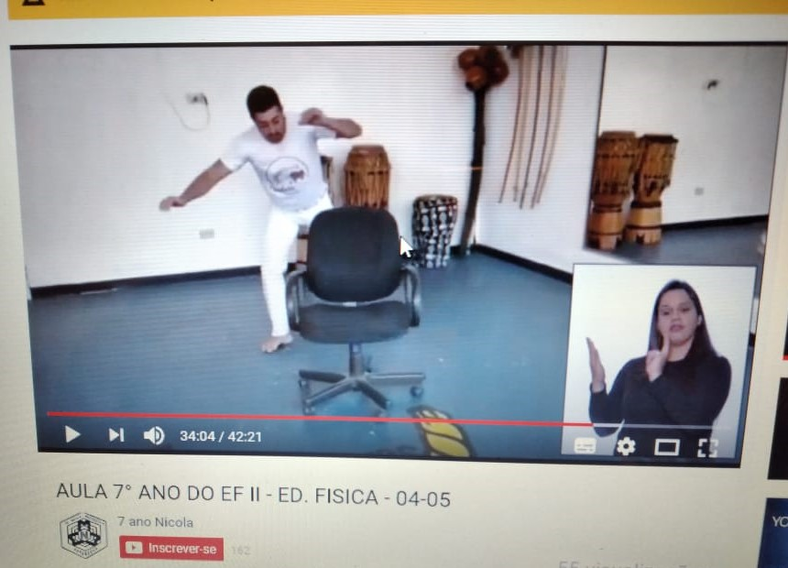

Você vai precisar de uma cadeira para fazer o movimento 2 e 3.

Cuidado para não se machucar, então se você nunca praticou ou se você tem pouca flexibilidade pegue uma cadeira mais baixa.

MOVIMENTO 1 (ginga, você vai achar no tempo 31:40)

MOVIMENTO 2 (meia lua, você vai achar no tempo 33:12)

MOVIMENTO 3 (combinação do movimento 1 com o movimento 2, você vai achar no tempo de 33:42)